ЖИЗНЬ ЗАМЕЧАТЕЛЬНОГО ЧЕЛОВЕКА
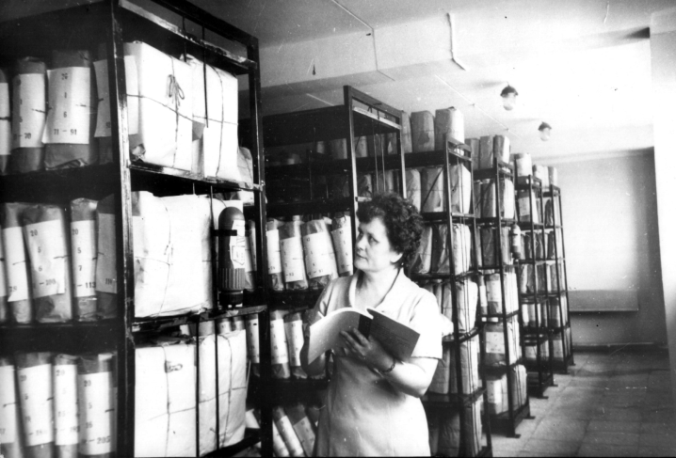
НИКИТИНА Надежда Павловна родилась в республике Бурятия, Кабанский район, станция Мишиха.
Начала свою трудовую деятельность Надежда Павловна в 1960 году в школе-интернат поселка Танхой воспитателем. В 1969 году окончила Иркутский государственный университет имени Жданова исторический факультет.
24 сентября 1971 года по предложению начальника городского отдела народного образования г. Усолье-Сибирское назначена директором филиала областного государственного архива Иркутской области.
Надежда Павловна в архивную службу пришла молодым специалистом. Возглавив архив, она зарекомендовала себя высококвалифицированным специалистом, инициативным работником, хорошим организатором, ответственным и надежным руководителем. Личная ответственность и требовательность Никитиной Н.П. позволили добиться хорошей работы филиала – он стал одним из лучших архивов области как по постановке внутри архивной работы, так и по организации контроля за делопроизводством и работой архивов в учреждениях, организациях и на предприятиях города Усолье-Сибирское и Усольского района. Никитина Надежда Павловна пользовалась заслуженным авторитетом в коллективах администраций и предприятий города и района, была доброжелательна, энергична и уделяла большое внимание трудовой дисциплине, постоянно совершенствуя свою квалификацию, исследуя новинки специальной литературы, повышая идейно-политический уровень, учась в системе политобразования, в школе Советского строительства, активно пропагандировала состав и содержание архивных документов среди населения, организуя своевременное и качественное обеспечение предприятий и граждан ретроспективной информацией.
Возглавляемый ею Усольский филиал государственного архива Иркутской области стал базовым для стажировки и обучения кадров архивных работников области, а так же делопроизводственных и архивных служб учреждений и предприятий города и района.
С 1984 года Надежда Павловна являлась членом коллегии архивного отдела облисполкома.
Благодаря бесценным организаторским способностям Надежды Павловны в 1985 году было завершено строительство нового здания филиала Усольского архива, его оборудование и оснащение, куда в 1986 году были перемещены все документы.
Надежда Павловна вела активную работу в профсоюзной организации горисполкома, на протяжении ряда лет избиралась членом профкома, вела большую работу в комиссии по работе с детьми, как член городского общества «Знание» и городского совета ВООПИК, часто выступала с лекциями о документальных богатствах ГАФ СССР.
Филиал, возглавляемый Никитиной Надеждой Павловной, неоднократно награждался переходящим вымпелом за I место в соцсоревнованиях.
Труд Надежды Павловны был многократно отмечен:
- Почётной грамотой Главного архивного управления при Совете Министров РСФСР за высокие показатели в работе и многолетнюю плодотворную деятельность;
- внесением её имени в Книгу Почёта архивного отдела облисполкома;
- 1977 г. нагрудным знаком «Победитель социалистического соревнования», «Отличник архивного дела СССР»;
- 1980 г. ценными подарками исполнительным комитетом Иркутского областного совета народных депутатов за достигнутые успехи по досрочному выполнению плана, улучшения архивного дела 1980 года и социалистических обязательств, по достойной встречи XXVI съезда КПСС, своевременное и качественное представление квартальной и годовой отчетности, примерную дисциплину;
- 1998 г. Почётной грамотой губернатора Иркутской области за многолетнюю добросовестную работу, вклад в развитие архивного дела в области, города Усолье-Сибирское и Усольского района и в связи с 80-летием Государственной архивной службы России;
- 2004 благодарностью Архивного управления администрации Иркутской области за добросовестный труд, высокие производственные показатели.
В феврале 2005 года Надежда Павловна ушла на заслуженный отдых.

Борисова Н.Ю.,
директор МКУ «Муниципальный архив»

